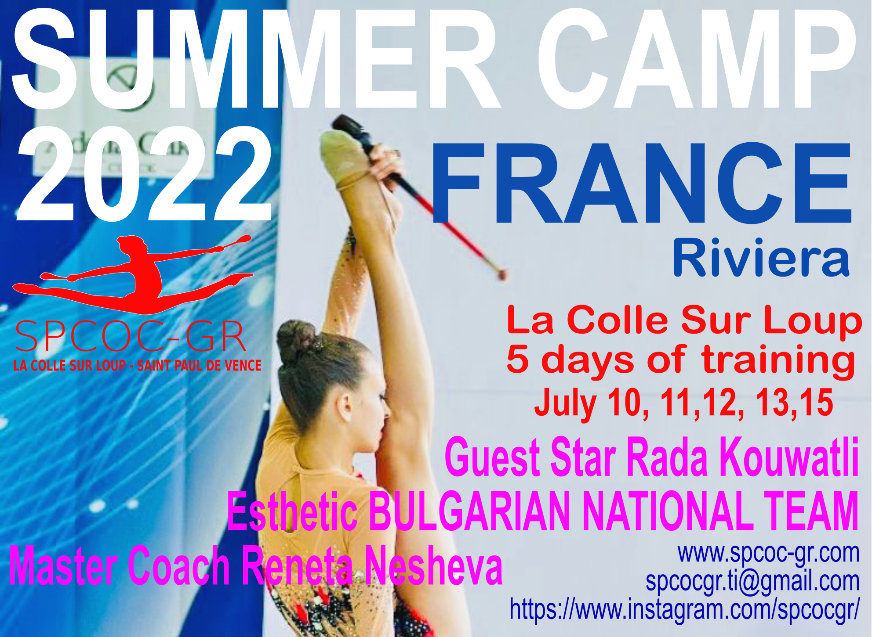

**Le SPCOC GR serait ravi de vous accueillir à son**

**SUMMER CAMP 2022**

**les 10-11-12-13 et 15 juillet**

**LIEU DU STAGE :**

**Gymnase Emilie FER**

4 Boulevard Alex ROUBERT

06480 La Colle-Sur-Loup

FRANCE

**RESEAUX SOCIAUX:**



Facebook: [SpcocGrTournoiInternational](http://www.facebook.com/SpcocGrTournoiInternational)



Instagram : spcocgr

**RENSEIGNEMENTS**:

* 9h-19h (Fuseau Paris GMT+2)
* Via WhatsApp:

|  |  |  |
| --- | --- | --- |
| **Administratif via WhatsApp** | **Téléphones** | **Langues** |
| Frédéric FERRA | + 33 6 63 34 06 28 | Français/Anglais |
| Reneta NESHEVA | + 33 6 58 03 47 40 | Bulgare/Russe |
| Annaëlle FERRA | + 33 6 63 99 77 96 | Français/Espagnol |
| Johanna RODRIGUES DE CASTRO | +33 6 63 00 42 44 | Français/Portugais |

**JOURS DE STAGE :**

* Dimanche 10 juillet,
* Lundi 11, juillet,
* Mardi 12 juillet,
* Mercredi 13 juillet,
* Vendredi 15 juillet.

**HORAIRES :**

* Le stage s’effectuera de 9h00 à 15h45 avec 1h de pause

**TARIF TRAINING CAMP :**

* **250 € (50 € par jour)**

**CONTENU DU STAGE :**

* Préparation physique.
* Stretching et souplesse.
* Travail des difficultés.
* Travail des engins.

**CONTACT:**

Email : [spcocgr.ti@gmail.com](http:///h)

** Le club fournit une invitation nominative pour la demande de visa (pour les pays hors Europe)

http://www.spcoc-gr.com/wp-content/uploads/2022/05/visa-2022.docx

**PAIEMENT**: à l'ordre du SPCOC GR

**Par virement bancaire avant le 1er juin 2020**

* **IBAN: FR76 1910 6006 2243 6976 1588 241**
* **BIC : AGRIFRPP891**

Joindre obligatoirement un Email ([spcocgr.ti@gmail.com](mailto:spcocgr.ti@gmail.com)) avec la référence du numéro du virement pour valider l’enregistrement.

**INSCRIPTION :**

Document Excel : <http://www.spcoc-gr.com/wp-content/uploads/2022/05/SC-2022-registration-form.xlsx>

**REGLEMENT DE BONNE CONDUITE**

<http://www.spcoc-gr.com/wp-content/uploads/2022/05/conditions-de-participation-au-SC.pdf>

**ENCADREMENT**

• **Reneta NESHEVA** (Bulgarie)-Elève du légendaire entraîneur **Neshka ROBEVA**, multiple fois championne de Bulgarie, lauréate aux Championnats du Monde, d’Europe et aussi aux Jeux Olympiques. Entraîneur nationale de Bulgarie. Elle a entrainé des lauréates des Championnats d'Europe 2008-2010 (Boyanka ANGELOVA et autres) et a formé plusieurs championnes de Bulgarie.

* **Annaelle FERRA** (France) – Elève de **Reneta NESHEVA,** entraîneur au SPCOC-GR

**Invité d’honneur : Rana KOUWATLI**

Championne en Gym Esthetic avec l’équipe nationale Bulgare.

**ASSURANCE:**

Les gymnastes doivent avoir leurs engins, être licencié(es) et être à jour de leur assurance.

L’organisateur ne pourra pas être tenu responsable en cas d'accident, de maladie, de rapatriement, etc. Tou(te)s les participant(e)s sont responsables des démarches nécessaires pour bénéficier d’une d’assurance qui couvre, la maladie, les accidents et le rapatriement. Ces dispositions sont valables pour tous les membres de leur délégation.

**SE LOGER:**

<https://www.spcoc-gr.com/competitions-et-tournois-internationaux/accommodations>

**NOS PARTENAIRES :**



[www.departement06.fr](http://www.departement06.fr)

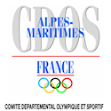

[www.cdos-06.fr](http://www.cdos-06.fr/)



<https://www.lacollesurloup.fr>



[www.acc-experts.com](http://www.acc-experts.com)



[www.e-leclerc.com/auredis](http://www.e-leclerc.com/auredis)

D:\PERSO\GR\logo\PICTOSUD.jpg

[www.nosartisansontdutalent.fr/entreprise/pictosud-1/](http://www.nosartisansontdutalent.fr/entreprise/pictosud-1/)